新 书 推 荐
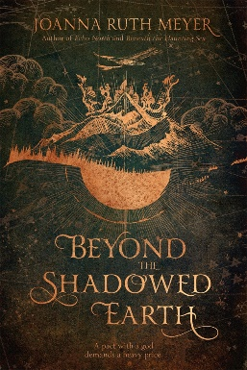
中文书名：《阴影笼罩的土地之外》
英文书名：BEYOND THE SHADOWED EARTH
作 者：Joanna Ruth Meyer
出 版 社：St. Martin
代理公司：ANA/Cindy Zhang
页 数：400页
出版时间：2020年1月
代理地区：中国大陆、台湾
审读资料：电子稿
类 型：14岁以上青少年文学

内容简介：

成为女王一直是艾达（Eda）的梦想，为了实现这个梦想，她愿意付出任何代价。她被自己的野心和自私所困扰，她坚信，实现自己的目标的唯一方法就是与众神交换条件。但一切要求都是有代价的，艾达用她最好的朋友的灵魂，换取了王冠。

几年之后，她对帝国的控制开始崩溃，她最好的朋友也非常突然地因病去世了。背叛带来的内疚开始折磨艾达，她开始了一段痛苦的旅程，去面对当初给了她一个帝国的神祗。然而，她很快就发现这位神祗被困在一个迷宫的中心，她与他的交易比她当初以为的要复杂的多。

《阴影笼罩的土地之外》中的故事与乔安娜的处女作《鬼海之下》（Beneath the Haunting Sea）处于同一个宇宙，其中充满了令人难以置信的世界架构和新颖、邪恶的文字。

作者简介：

乔安娜·露丝·迈耶（Joanna Ruth Meyer）是《鬼海之下》（Beneath the Haunting Sea）的作者，这部小说被《科克斯书评》（Kirkus）评价为“史诗、音乐、温柔”，并入选Barnes &Noble“我们最期待的2018年YA奇幻小说”书单。她的作品还包括《北方回声》（Echo North）。她现在居住在亚利桑那州梅萨。

媒体评价：

“内容详实、有趣。”
----《科克斯书评》（Kirkus）

“这本书是图书馆推荐购书，它带有梅根·惠伦·特纳（Megan Whalen Turner）的《女王的小偷》（The Queen’s Thief）的感觉，是由一个处于到的灰色地带的角色驱动的、带有神祗角色的奇幻故事。”
----《图书馆周刊》（School Library Journal）

“迈耶创造的充满魅力、也带有缺点的神祗和无数对《女王的小偷》这个系列的致敬，都让这部小说成为梅根·惠伦·特纳的书迷的首选……这是一部令人印象深刻的小说，小说的主人公从一个恶棍变成一个反英雄，踏上一场神话般的探险。”
----BCCB

“一个关于失去和救赎的神话故事。”
----罗莎蒙德·霍奇（Rosamund Hodge），
《纽约时报》畅销书《残酷的美》（Cruel Beauty）的作者

谢谢您的阅读！
请将回馈信息发至：
张滢（Cindy Zhang）
安德鲁﹒纳伯格联合国际有限公司北京代表处
北京市海淀区中关村大街甲59号中国人民大学文化大厦1705室, 邮编：100872
电话：010-82504506
传真：010-82504200
Email: Cindy@nurnberg.com.cn
网址：www.nurnberg.com.cn
微博：http://weibo.com/nurnberg
豆瓣小站：http://site.douban.com/110577/
微信订阅号：ANABJ2002

